Câu **1**: [TH]

Điền số thích hợp vào ô trống:  
Thực hiện phép tính:  
1 + 9 + 6 + 4 = [[20]]  
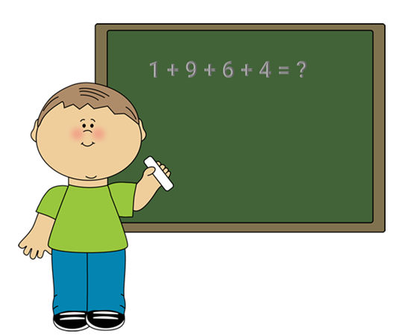

Lời giải:

**Bước 1:**

1 + 9 + 6 + 4 = ( 1 + 9 ) + ( 6 + 4 ) = 10 + 10 = 20 .

Câu **2**: [TH]

Cái thước thứ nhất dài 7 c m , cái thước thứ hai dài 8 c m . Tổng độ dài hai cái thước là [[15]] c m .  
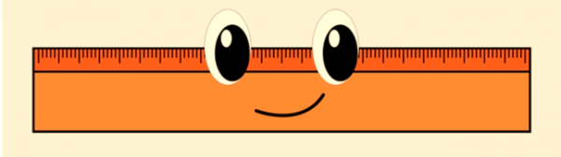

Lời giải:

**Bước 1:**

Thực hiện phép tính:  
Tổng độ dài hai cái thước là:  
7 + 8 = 15 ( c m ) .  
Đáp số: 15 c m .

Câu **3**: [TH]

Buổi sáng Huệ ăn 7 cái kẹo, buổi chiều ăn 6 cái kẹo. Hỏi cả ngày Huệ ăn bao nhiêu cái kẹo?  
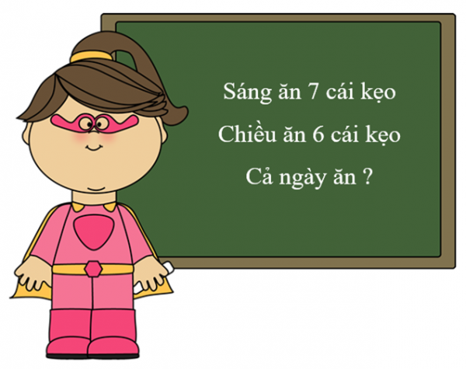

A. 13 cái kẹo

B. 12 cái kẹo C. 11 cái kẹo D. 14 cái kẹo

Lời giải:

**Bước 1:**

Thực hiện phép tính:  
Cả ngày Huệ ăn được số kẹo là:  
7 + 6 = 13 (cái kẹo).  
Đáp số: 13 cái kẹo.

Câu **4**: [TH]

Nam có 8 cái kẹo, Nhung có nhiều hơn Nam 7 cái kẹo. Số kẹo của Nhung là [[15]].  
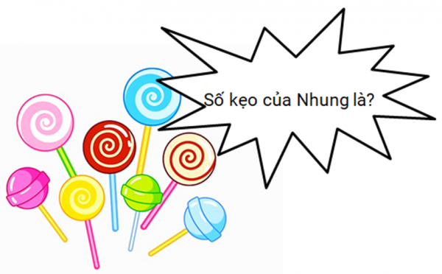

Lời giải:

**Bước 1:**

Thực hiện phép tính:  
Số kẹo của Nhung là:  
8 + 7 = 15 (cái).  
Đáp số: 15 cái kẹo.

Câu **5**: [TH]

Tổng nào sau đây bằng 15 ?  
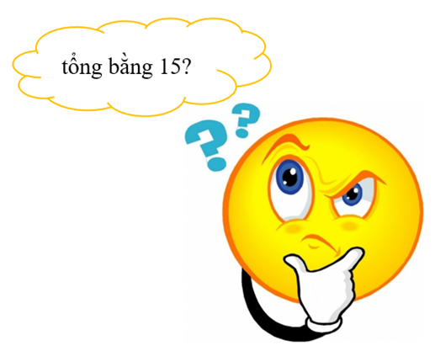

A. 8+7

B. 7+7 C. 7+9 D. 9+5

Lời giải:

**Bước 1:**

8 + 7 = 15 ,  
7 + 7 = 14 ,  
7 + 9 = 16 ,  
9 + 5 = 14 .  
Vậy tổng bằng 15 là 8 + 7 .

Câu **6**: [TH]

Chọn đáp án đúng.  
Phép tính nào dưới đây cho kết quả bằng 15 ?

A. 6+7. B. 6+8.

C. 6+9.

Lời giải:

**Bước 1:**

Ta có  
6 + 7 = 13 .  
6 + 8 = 14 .  
6 + 9 = 15 .  
**Đáp án:**6 + 9 .

Câu **7**: [TH]

Điền số thích hợp vào ô trống.  
  
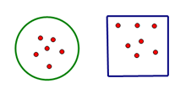  
Hình tròn có [[6]] chấm.  
Hình vuông có [[7]] chấm.  
Cả hai hình có [[13]] chấm.

Lời giải:

**Bước 1:**

Hình tròn có 6 chấm, điền 6 .  
Hình vuông có 7 chấm, điền 7 .  
Cả hai hình có 6 + 7 = 13 chấm, điền 13 .  
**Đáp án:**Các số cần điền lần lượt là 6 , 7 , 13 .

Câu **8**: [TH]

Điền số thích hợp vào chỗ trống.  
Tổng số ngôi sao và trái tim có trong hình dưới đây là [[13]].  
  


Lời giải:

**Bước 1:**

Trong hình có 7 ngôi sao và 6 trái tim.  
Thực hiện phép tính 7 + 6 :  
Vậy tổng số ngôi sao và trái tim có trong hình là: 7 + 6 = 13.  
Vậy số cần điền là 13.  
**Đáp án:**13.

Câu **9**: [TH]

Chọn đáp án đúng.  
Dấu thích hợp để điền vào ô trống là

A. =

B. > C. <

Lời giải:

**Bước 0:**

Ta có 7 + 6 − 2 = 13 − 2 = 11 .  
**Đáp án:**  
= .

Câu **10**: [TH]

Điền số thích hợp vào ô trống:  
Thực hiện phép tính:  
3 + 7 + 5 + 5 = [[20]].  


Lời giải:

**Bước 1:**

3 + 7 + 5 + 5 = ( 3 + 7 ) + 5 + 5 = 10 + 5 + 5 = 15 + 5 = 20  
Vậy 3 + 7 + 5 + 5 = 20 .  
**Đáp án:**20.

Câu **11**: [TH]

Điền số thích hợp vào ô trống:  
20 là tổng của ba số hạng 1 , 10 và [[9]].

Lời giải:

**Bước 1:**

Do 1 + 10 = 11 và 11 + 9 = 20 nên số thích hợp để điền vào ô trống là 9.  
**Đáp án:**9.

Câu **12**: [TH]

Chọn đáp án đúng.  
Trang có 17 cái bút, mẹ cho Trang thêm 3 cái bút. Hỏi Trang có tất cả bao nhiêu cái bút?  


A. 20 cái bút.

B. 10 cái bút. C. 19 cái bút.

Lời giải:

**Bước 1:**

Số bút của Trang là:  
17 + 3 = 20 (cái bút).  
**Đáp án:**20 cái bút.

Câu **13**: [TH]

Chọn đáp án đúng.  
Tổ Một có 9 công nhân, tổ Hai có số công nhân bằng số công nhân của tổ Một cộng với 5. Số công nhân tổ Hai là

A. 14 công nhân.

B. 13 công nhân. C. 12 công nhân.

Lời giải:

**Bước 1:**

Số công nhân của tổ Hai là:  
9 + 5 = 14 (công nhân)  
**Đáp số:**14 công nhân.

Câu **14**: [TH]

Điền số thích hợp vào ô trống.  
Đoạn thẳng A B dài 9 d m . Độ dài đoạn thẳng C D bằng độ dài đoạn thẳng A B cộng thêm 60 c m . Đoạn thẳng C D dài [[15]] đề-xi-mét.

Lời giải:

**Bước 1:**

Đổi 60 c m = 6 d m .  
Đoạn thẳng C D dài số đề-xi-mét là:  
9 + 6 = 15 ( d m )  
**Đáp án:**15

Câu **15**: [TH]

Điền số thích hợp vào chỗ trống.  
Mẹ dùng 16 d m vải để may một chiếc áo, nhưng bị thiếu mất 4 d m vải. Khi đó mẹ cần tất cả [[20]] d m vải để may một chiếc áo.  
  
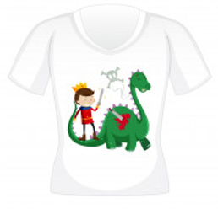

Lời giải:

**Bước 1:**

Lời giải.  
Thực hiện phép tính: 16 + 4.  
Ta có:  
  
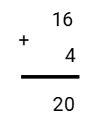  
+ 6 cộng 4 bằng 10 , viết 0 , nhớ 1.  
+ 1 thêm 1 bằng 2 , viết 2.  
Nên: 16 + 4 = 20.  
Mẹ cần số đề-xi-mét vải để may một chiếc áo là: 16 + 4 = 20 ( d m ) .  
Đáp án: 20.

Câu **16**: [TH]

Bạn hãy chọn đáp án đúng.  
Tổng nào dưới đây là lớn nhất?  


A. 7+8.

B. 8+4. C. 9+2. D. 6+7.

Lời giải:

**Bước 1:**

7 + 8 = 15 ,  
8 + 4 = 12 ,  
9 + 2 = 11 ,  
6 + 7 = 13.  
Mà 15 > 13 > 12 > 11 nên 7 + 8 là tổng lớn nhất.  
**Đáp án:**  
7 + 8.

Câu **17**: [TH]

Bạn hãy chọn đáp án đúng.  
Trong các phép tính dưới đây, phép tính nào có tổng nhỏ hơn 13 ?  
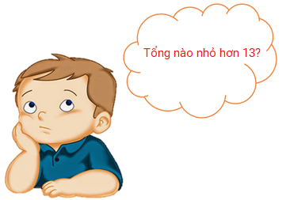

A. 7+5.

B. 8+6. C. 9+7. D. 7+8.

Lời giải:

**Bước 1:**

7 + 5 = 12 , 12 < 13 ;  
8 + 6 = 14 , 14 > 13 ;  
9 + 7 = 16 , 16 > 13 ;  
7 + 8 = 15 , 15 > 13.  
Vậy tổng nhỏ hơn 13 là 7 + 5 .  
**Đáp án:**  
7 + 5 .

Câu **18**: [TH]

Bạn hãy điền số thích hợp vào chỗ trống.  
Hoa được cho 8 quả táo và 5 quả lê. Vậy Hoa được cho tất cả [[13]] quả.

Lời giải:

**Bước 1:**

Số quả Hoa được cho tất cả là:  
8 + 5 = 13 (quả).  
**Đáp án:**13

Câu **19**: [TH]

Bạn hãy chọn đáp án đúng.  
Kết quả của phép tính dưới đây bằng bao nhiêu?  
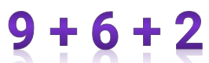

A. 15. B. 16.

C. 17.

D. 18.

Lời giải:

**Bước 1:**

**Lý thuyết:**  
Phép cộng có nhớ phạm vi 20.  
  
Ta có:  
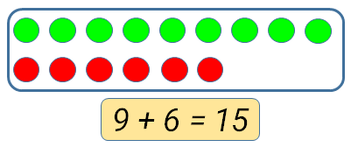  
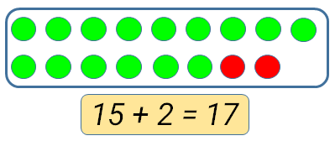  
Do đó: 9 + 6 + 2 = 15 + 2 = 17.  
Vậy đáp án đúng là 17.  
**Đáp án:**  
17.

Câu **20**: [TH]

Bạn hãy chọn đáp án đúng.  
Cho hai phép tính sau:  
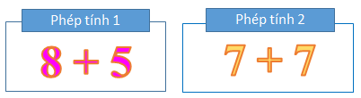  
Phép tính có kết quả lớn hơn là

A. Phép tính 1.

B. Phép tính 2.

Lời giải:

**Bước 1:**

**Lý thuyết:**  
Phép cộng có nhớ phạm vi 20.  
  
Ta có:  
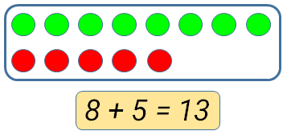  
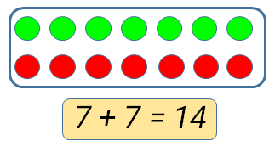  
Vì 13 < 14 nên phép tính có kết quả lớn hơn là 7 + 7.  
Vậy đáp án đúng là: phép tính 2.  
**Đáp án:**  
Phép tính 2.

Câu **21**: [TH]

Bạn hãy điền số thích hợp vào ô trống.  
6 + 5 + 7 = [[18]].

Lời giải:

**Bước 1:**

**Lý thuyết:**  
Phép cộng có nhớ phạm vi 20.  
  
Ta có:  
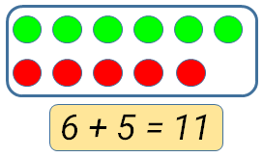  
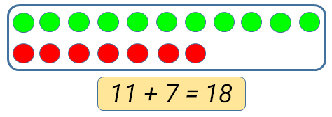  
Do đó: 6 + 5 + 7 = 11 + 7 = 18.  
Vậy số thích hợp để điền vào ô trống là 18.  
**Đáp án:**  
18.

Câu **22**: [TH]

Bạn hãy chọn đáp án đúng.  
Hoa có 8 cái kẹo. Mẹ cho Hoa thêm 6 cái kẹo. Hỏi Hoa có tất cả bao nhiêu cái kẹo?

A. 13 cái.

B. 14 cái.

C. 15 cái. D. 16 cái.

Lời giải:

**Bước 1:**

**Lý thuyết:**  
Phép cộng có nhớ phạm vi 20.  
  
Ta có:  
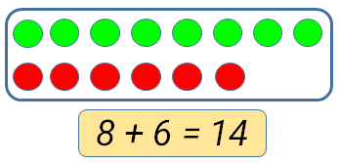  
Hoa có tất cả số cái kẹo là:  
8 + 6 = 14 (cái).  
Vậy đáp án đúng là: 14 cái.  
**Đáp án:**  
14 cái.

Câu **23**: [TH]

Bạn hãy điền số thích hợp vào ô trống.  
Đàn gà nhà Nam có 7 con gà trống và 8 con gà mái. Hỏi đàn gà nhà Nam có tất cả bao nhiêu con?  
Trả lời: [[15]] con.

Lời giải:

**Bước 1:**

**Lý thuyết:**  
Phép cộng có nhớ phạm vi 20.  
  
Ta có:  
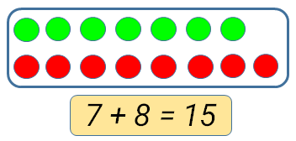  
Đàn gà nhà Nam có tất cả số con là:  
7 + 8 = 15 (con).  
Vậy số thích hợp để điền vào ô trống là 15.  
**Đáp án:**  
15.

Câu **24**: [TH]

Bạn hãy điền số thích hợp vào ô trống.  
Tổng của 6 và số liền trước 9 bằng [[14]].

Lời giải:

**Bước 1:**

**Lý thuyết:**  
Phép cộng có nhớ phạm vi 20.  
  
Số liền trước 9 là 8.  
Ta có:  
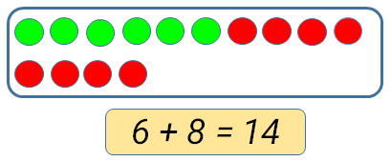  
Vậy tổng của 6 và số liền trước 9 bằng 14.  
Số cần điền vào ô trống là 14.  
**Đáp án:**  
14.

Câu **25**: [TH]

Bạn hãy chọn đáp án đúng để điền vào ô trống.  
7 + 9 [[=]] 8 + 8

Lời giải:

**Bước 1:**

**Lý thuyết:**  
Phép cộng có nhớ phạm vi 20.  
  
Ta có:  
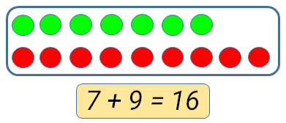  
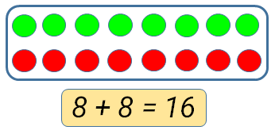  
Vì 7 + 9 = 16 và 8 + 8 = 16 nên 7 + 9 = 8 + 8.  
Vậy đáp án đúng là = .  
**Đáp án:**  
= .

Câu **26**: [TH]

Bạn hãy chọn đáp án đúng.  
Bạn Bình nói: “Kết quả của phép tính 8 + 5 + 4 lớn hơn 16. ”  
Theo em bạn Bình nói đúng hay sai?

A. Đúng.

B. Sai.

Lời giải:

**Bước 1:**

**Lý thuyết:**  
Phép cộng có nhớ phạm vi 20.  
  
Ta có:  
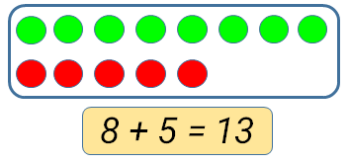  
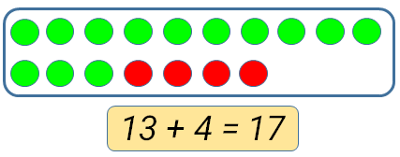  
Do đó: 8 + 5 + 4 = 13 + 4 = 17.  
Vì 17 > 16 nên kết quả của phép tính 8 + 5 + 4 lớn hơn 16.  
Vậy bạn Bình nói đúng.  
**Đáp án:**  
Đúng.